28 maja 2019
Informacja prasowa
W wydaniu Art Deco
Nowa odsłona ćmielowskiej Jenny

Styl Art Deco określany jest niekiedy jako „klasyczna nowoczesność”. Mimo, że powstał w latach 30. ubiegłego wieku, do dziś zachwyca świeżą, niemal futurystyczną elegancją. Geometria, symetria oraz harmonia w wydaniu Art Deco, paradoksalnie, pełna jest przepychu i blasku. Porcelanowa kolekcja Jenny w dekoracji inspirowanej tym nurtem to kwintesencja dobrego stylu z nutką kobiecości.
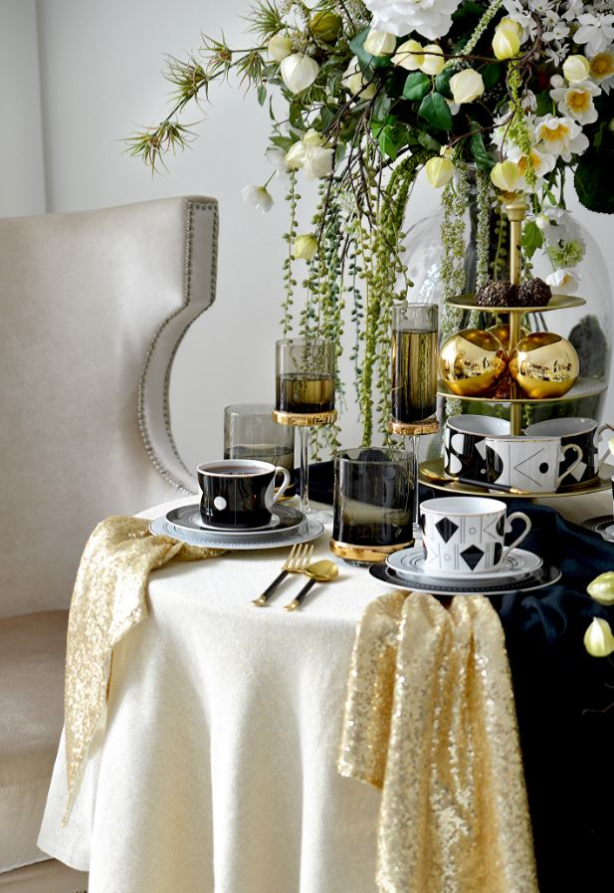
Geometryczne dekoracje, utrzymane w tonacji bieli, czerni i złota, wydobywają z kultowej kolekcji porcelany Jenny klasyczne piękno
i niezwykły, kobiecy urok. Tradycyjne linie
i stylistyka, nawiązująca do przełomu lat 60. i 70. w połączeniu z magią lat 30 sprawiają, że obok Jenny Art Deco ciężko przejść obojętnie.
Twórcy nurtu Art Deco poszukiwali piękna
w zwykłych przedmiotach użytkowych. Niecodzienny urok ćmielowskiej kolekcji sprawia, że łatwo potraktować ją jako małe dzieło sztuki i na moment… zapomnieć, że spełnia ona także funkcję stołowej zastawy. Tymczasem Jenny w wersji Art Deco doskonale sprawdzi się podczas wieczornych spotkań przy herbacie lub popołudniowej kawie
z przyjaciółką. To również doskonały pomysł na prezent dla bliskiej osoby, która kocha elegancję i docenia piękno przedmiotów codziennego użytku.
Jenny Art Deco występuje, jako zestaw do kawy dla 6 osób, w którego skład wchodzi sześć eleganckich filiżanek w komplecie z misternie dekorowanymi spodkami oraz jako zestaw dla 4 osób, czyli stylowy, misternie zdobiony komplet czterech filiżanek ze spodkami i talerzykami deserowymi. Kolekcja dostępna jest także jako zestaw do ciasta dla 6 osób. Talerzyki deserowe występują w dwóch wersjach: czarnej i białej, które stanowią doskonałą oprawę dla eleganckich słodkości – wykwintnych muffinek, fantazyjnych babeczek, czekoladowych brownie i innych cukierniczych dzieł sztuki.

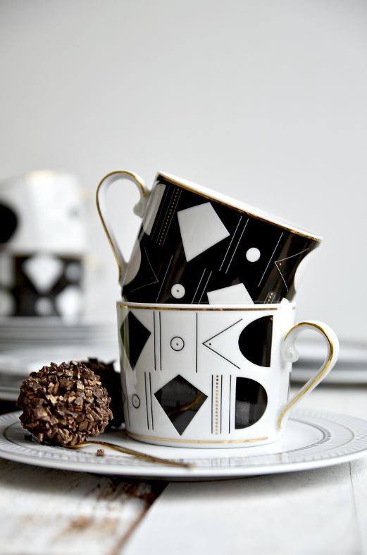
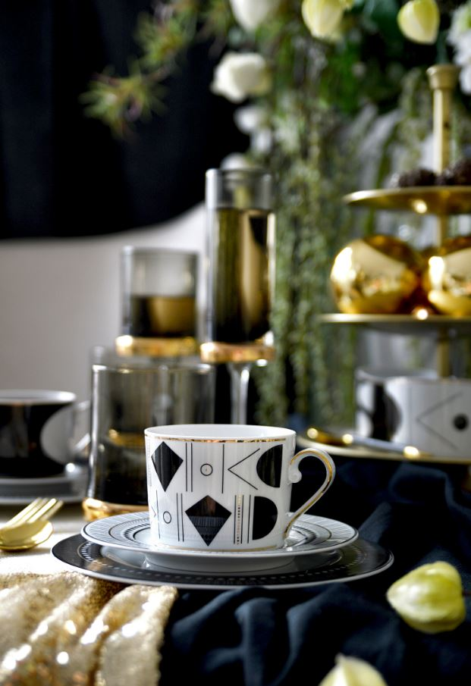
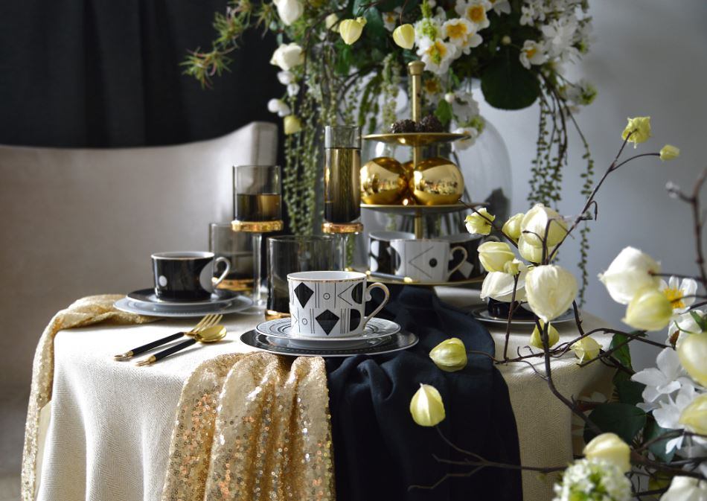

Dossier produktów:
Zestaw do kawy 12 el. dla 6 osób GX48 Art Deco, cena: 189,00 zł
Zestaw do kawy 12 el. dla 4 osób GX49 Art Deco, cena: 179,00 zł
Zestaw do ciasta dla 6 osób G848 Art Deco, cena: 89,00 zł
Zestaw do ciasta dla 6 osób G849 Art Deco, cena: 89,00 zł

Kolekcje Ćmielowa to powrót do źródeł poprzez odtwarzanie najstarszych, jedynych w swoim rodzaju, kolekcjonerskich fasonów tradycyjnej porcelanowej zastawy. Ta klasyczna i tradycyjna marka słynie
z historycznych zestawów porcelany stołowej w nowym ekskluzywnym wydaniu. Ćmielowskie produkty trafiają do monarchów i głów państw na całym świecie.
Polska Grupa Porcelanowa łączy potencjał trzech wiodących fabryk porcelany w Polsce. Ideą jej powstania, w lipcu 2018 roku, było zwiększenie dostępności wysokiej jakości produktów z wielopokoleniową tradycją. W ramach Grupy funkcjonują cztery odrębne marki: Ćmielów, Lubiana, Chodzież oraz Ćmielów Design Studio, które różnicuje rodzaj oferty, a łączy chęć realizacji potrzeb klientów, dla których fabryki szczycące się długoletnią tradycją produkują najwyższej jakości zastawę stołową. Jako grupa łącząca tradycję ze współczesnością, PGP chce wyróżniać się nie tylko doskonałym wzornictwem i jakością, ale także sprawnością organizacji i nowoczesnymi systemami współpracy z dynamicznie zmieniającym się rynkiem.
Kontakt dla mediów:
Paula Bielska
Triple PR, ul. Jaktorowska 5,
01-202 Warszawa
22 216 54 20, 601 542 502
paulina.bielska@triplepr.pl
www.triplepr.pl

